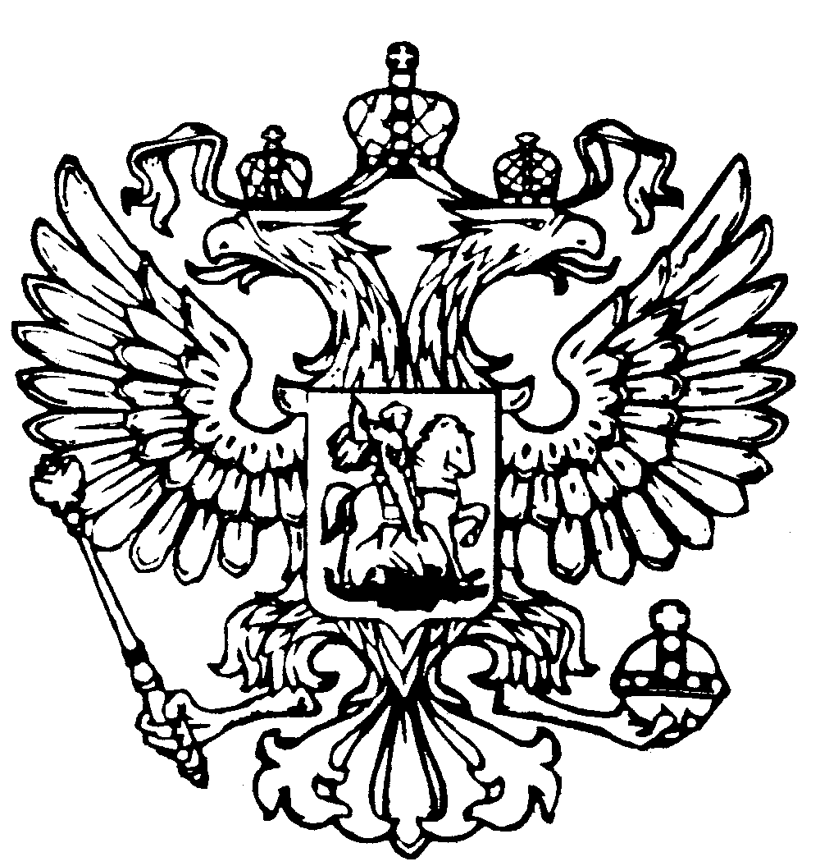
Российская Федерация
Республика Адыгея
Совет народных депутатов
муниципального образования
«Гиагинское сельское поселение»

Р Е Ш Е Н И Е
Совета народных депутатов муниципального образования
«Гиагинское сельское поселение»
от 28 марта 2024г. № 68
ст. Гиагинская

«О вопросах повестки дня тринадцатой сессии Совета народных депутатов муниципального образования «Гиагинское сельское поселение»

Совет народных депутатов муниципального образования «Гиагинское сельское поселение»

Р Е Ш И Л:

Включить в повестку дня тринадцатой сессии Совета народных депутатов муниципального образования «Гиагинское сельское поселение» следующие вопросы:

- «О внесении изменений и дополнений в Решение Совета народных депутатов муниципального образования «Гиагинское сельское поселение» от 27 декабря 2023г № 62 «О бюджете муниципального образования «Гиагинское сельское поселение» на 2024 и плановый период 2025-2026 годов».

- «О внесении изменений в Решение Совета народных депутатов муниципального образования «Гиагинское сельское поселение» №169 от 30.04.2015г «Об утверждении структуры администрации муниципального образования «Гиагинское сельское поселение».

- «О рассмотрении проекта Решения Совета народных депутатов муниципального образования «Гиагинское сельское поселение» «О внесении изменений и дополнений в Устав муниципального образования «Гиагинское сельское поселение», назначении и проведения по нему публичных слушаний, установления порядка учета предложений граждан по проекту Решения и порядка участия граждан в его обсуждении.»

Председатель Совета народных депутатов
муниципального образования
«Гиагинское сельское поселение» С.В. Чернов

